危废泄漏专项预案应急演练总结报告
为落实应急演练工作，公司制定了应急演练计划，按演练计划开展应急演练工作。根据计划，公司开展了危废泄漏专项应急预案演练，现将演练情况评估如下：
一、应急演练开展情况
2025年3月20日，仓库开展了危废泄漏专项应急预案演练，由总指挥统一指挥，各应急救援小组分工负责，各司其职，应急物资配备到位，危废泄漏专项应急预案演练最终得以顺利完成。
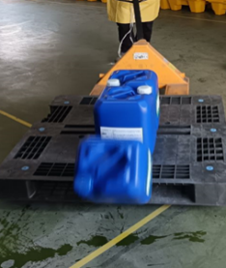
二、演练过程（概况+照片）

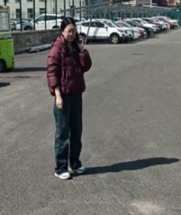
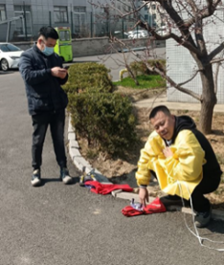

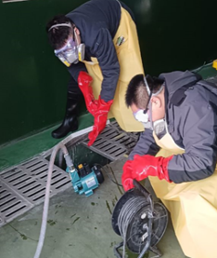
模拟废酸转运时，药水桶发生跌落泄漏至地沟内，出库人员感到轻微呼吸不畅

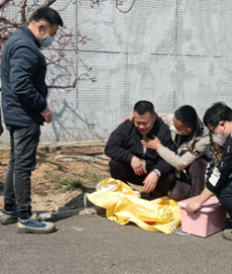
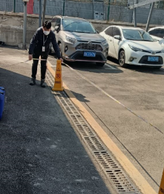
现场人员发现异常，先将伤员转移至室外并立即汇报仓库主管
仓库主管将现场情况汇报给总指挥
仓库主管接到电话立即奔赴现场查看情况

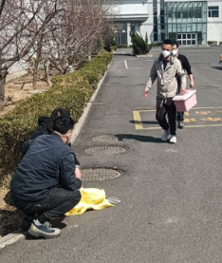

抢险组开始进行地沟药水的抽取工作
医疗救护组安抚伤员情绪并确认其身体情况

警戒组警戒现场，维持现场秩序
总指挥接到通知，立即指挥各应急小组抵达现场开展围堵工作
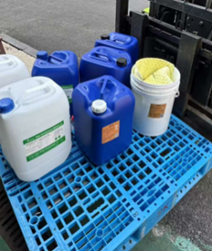
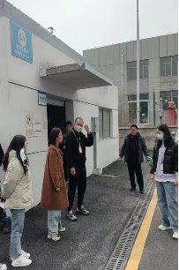

演练结束总结
抢险组围堵结束，将收集的废液以危废交予EHS专人处置

三、应急演练效果评估
1.现场演练记录及效果评估表（参照附件）
2.本次演练流程基本与编制的应急预案内容一致，应急预案适宜公司实际情况。

四、演练过程中存在的问题
1.部分员工对应急防护用品穿戴不够熟练
2.目击者汇报事故现场情况时，表述不够详细完善
五、改进方向
序号 | 改善措施 | 改善负责人 | 改善时间
1 | 加强应急小组人员穿戴劳保防护的操作培训 | 魏旭日 | 2025.3.20
2 | 加强应急演练方案相关的培训，明确汇报要求 | 魏旭日 | 2025.3.20

六、附件
附件一：危废泄漏专项应急预案演练训练签到表
附件二：危废泄漏专项应急预案演练记录及效果评估表

